Group name | LVEDU02-2026-2027- EUR 15D14N-VIETNAM EDUCATION TOUR | Code | 250606113834
Version | 1 | Sales consultant | Sales team
Group size | 20 - 32 pax(s) | Validity | 01 Jan 2026- 31 Dec 2027

LVEDU02-2026-2027-EUR-15D14N-HANOI-TAMCOC-SAPA-HALONG-HUE-DANANG-HOIAN-SAIGON-CUCHI-CAI BE
LVEDU02-2026-2027-EUR-15D14N-HANÓI – TAM COC – SAPA – HA LONG – HUE – DA NANG – HOI AN – SAIGÓN – CU CHI – CAI BE
Day 1: Hanoi arrival (-/-/-)
Upon arrival at Noi Bai Airport, welcome by tour guide and transfer to hotel for check in (after 14:00).
Then, free at leisure to discovery Hanoi by yourself
Overnight in Hanoi

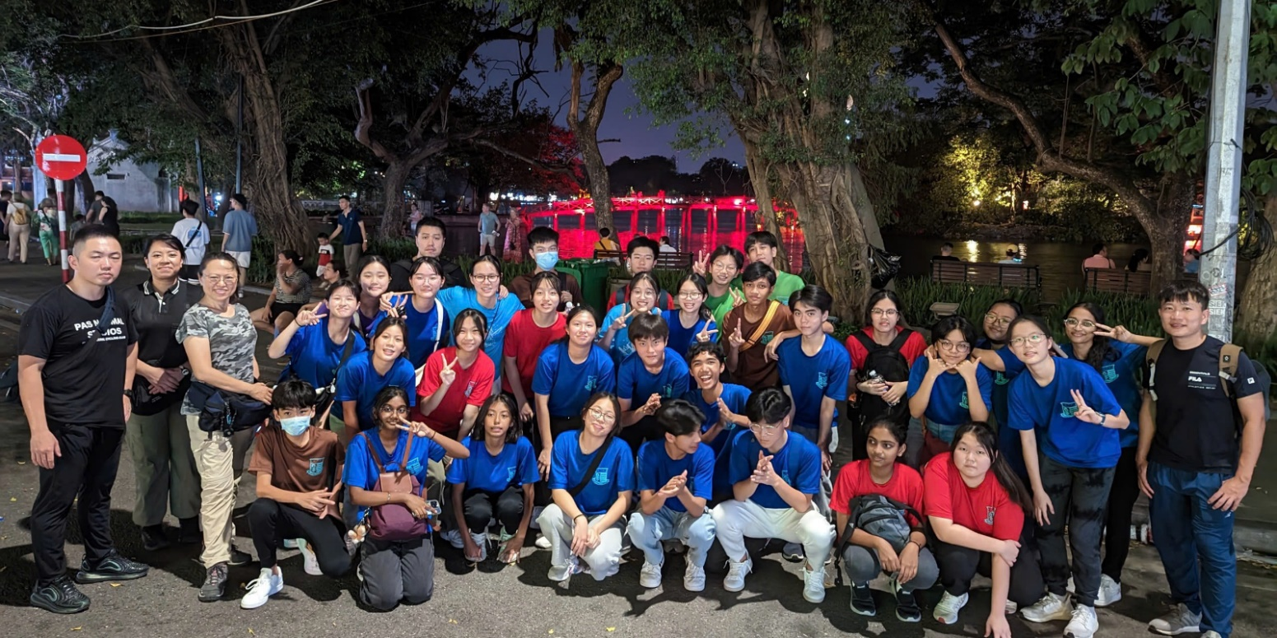

Día 1: Llegada a Hanói (-/-/-)

A su llegada al Aeropuerto Internacional de Noi Bai, bienvenida por el guía y traslado al hotel para el check-in (a partir de las 14:00).
Tiempo libre para descubrir Hanói por su cuenta.
Noche en Hanói.

Day 2: Hanoi city tour - Street food (B/L/D with street food)
Today's tour of Hanoi provides an in-depth look in to the history and culture of the city. Visit the house and Mausoleum of Ho Chi Minh (Closed on Mondays, Fridays and every afternoon), the country's oldest university - the Temple of Literature .Enjoy the famous traditional Water Puppetry Show in Thang Long Theatre

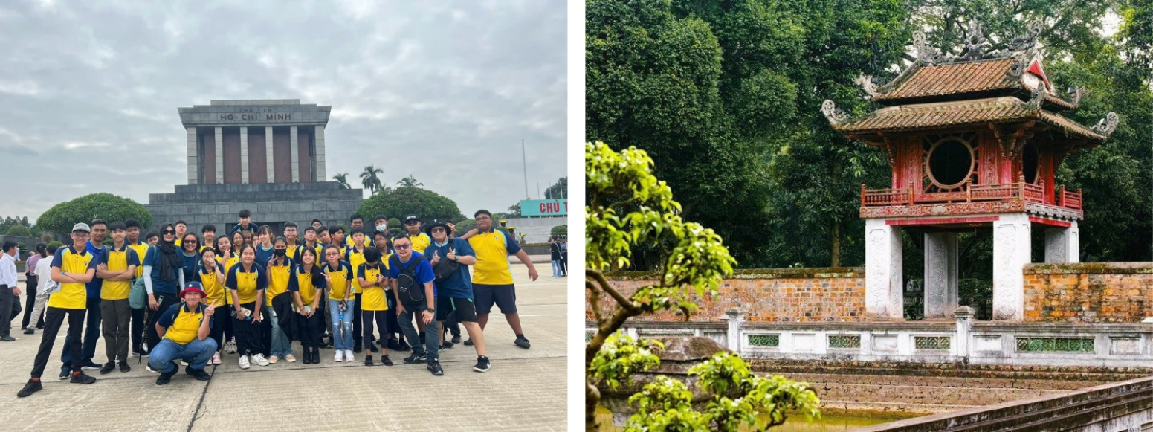
Mausoleo de Ho Chi Minh Templo de la Literatura

Finally, it’s high time for us to enjoy street food in Hanoi.
You will try some of speciality food such as Dried beef mannequin (Nom Bo Kho), Hanoi Bread and Kebab rice noodles (Bun Cha). Afterwards, we move to nosiy Dong Xuan Market-one of the biggest and oldest markets in Hanoi and stop at Nguyen Huu Huan, which is called café street to enjoy Egg-milk coffee.
Overnight in Hanoi.
Note: the food will be object to be changed based on restaurant availability, customer requirement & the weather conditions. Our tour guide will inform guests upon arrival.
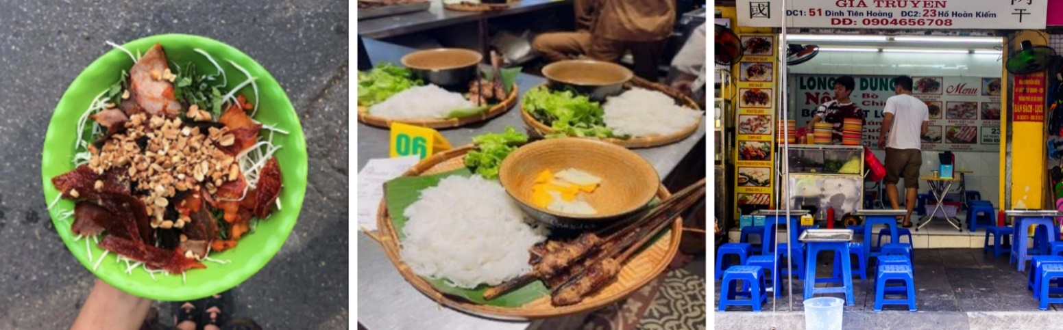
Tour de comida callejera de Hanói

Día 2: Recorrido por la ciudad de Hanói – Comida callejera (D/A/C con comida callejera)
La visita de hoy ofrece una visión profunda de la historia y la cultura de Hanói. Visita a la Casa sobre pilotes y el Mausoleo de Ho Chi Minh (cerrado los lunes, viernes y todas las tardes), y al Templo de la Literatura, la universidad más antigua del país.
Disfrute del famoso espectáculo tradicional de Marionetas sobre el Agua en el Teatro Thang Long.
Finalmente, es el momento de disfrutar de la comida callejera de Hanói.
Degustará algunas especialidades como Nom Bo Kho (ensalada de ternera seca), pan de Hanói y Bun Cha (fideos de arroz con kebab). Después, nos dirigiremos al animado Mercado de Dong Xuan, uno de los mercados más grandes y antiguos de Hanói, y haremos una parada en la calle Nguyen Huu Huan, conocida como la calle del café, para degustar el famoso café con huevo.
Noche en Hanói.

Nota: Los platos pueden modificarse según la disponibilidad de los restaurantes, las solicitudes de los clientes y las condiciones climáticas. El guía informará a los clientes a su llegada.

Day 3: Hanoi –Ninh Binh- Tamcoc - Mua Cave - Train to Sapa (B/L/D)
Morning, picks you up at your hotel, then leave by coach to Tam Coc, take a boat trip to visit Tam Coc to see the beauty of the karst formations as you pass along their base and row into one of the many caves carved through the limestone.
Continue to bike to Mua Cave through the rice fields. It is definitely a more challenging road, but much more beautiful!
Mua Caves is probably the most instagrammable site in the whole Ninh Binh Province located around 7 km away from Ninh Binh Legend hotel.
The actual cave is located at the foot of the mountain, but the real heartstopping attraction is at the top of the mountain. To reach it, you have to climb 500 - very steep and uneven - stone steps, but it is absolutely worth it in order to get one of the most stunning views you will ever see. The two viewpoints give you a priviledged panoramic view of Tam Coc, Trang An and Ninh Binh.
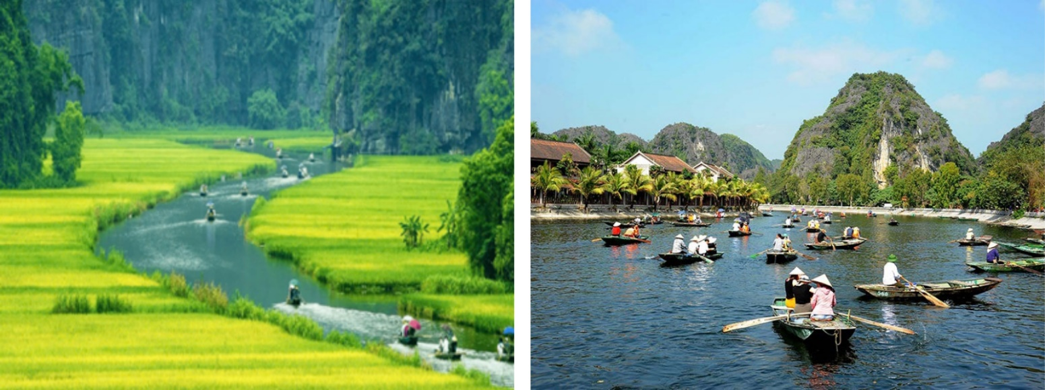

Then, transfer back to Hanoi and then we will go to Hanoi Railway station to catch night train to Sapa.
Overnight on train (1 pax/ticket on sharing 4 soft berth cabin). Guide escorts on train
*Note:
- Our price base on sharing cabin with other not private, tour guide escort on train
- If you are odd, you have to share cabin with other guests. In case, you need a private cabin, kindly add extra cost:
+ 1 tickets: 35USD/ticket/way
+ 2 tickets: 70USD/ticket/way
+ 3 tickets: 105USD/ticket/way

Día 3: Hanói – Ninh Binh – Tam Coc – Cueva Mua – Tren a Sapa (D/A/C)
Por la mañana, recogida en el hotel y salida en autobús hacia Tam Coc. Paseo en barco para visitar Tam Coc y admirar la belleza de las formaciones kársticas mientras navega a lo largo de su base y entra en varias cuevas excavadas en la piedra caliza.
Continuación en bicicleta hacia la Cueva Mua a través de los campos de arroz. El camino es más exigente, pero mucho más hermoso.
La Cueva Mua es probablemente el lugar más “instagrammeable” de toda la provincia de Ninh Binh, situada a unos 7 km del hotel Ninh Binh Legend.
La cueva se encuentra al pie de la montaña, pero el verdadero atractivo está en la cima. Para llegar, es necesario subir unos 500 escalones de piedra, muy empinados e irregulares, pero el esfuerzo vale totalmente la pena para disfrutar de una de las vistas más impresionantes. Desde los dos miradores se obtiene una vista panorámica privilegiada de Tam Coc, Trang An y Ninh Binh.
Traslado de regreso a Hanói y traslado a la estación ferroviaria para tomar el tren nocturno hacia Sapa.
Noche a bordo del tren (1 pasajero/billete, compartiendo cabina blanda de 4 literas). El guía acompaña en el tren.

Notas:

- El precio se basa en cabina compartida (no privada), con acompañamiento del guía en el tren.
- En caso de número impar, deberá compartir cabina con otros pasajeros. Si desea una cabina privada, se aplicará un suplemento:
+ 1 billete: 35 USD/billete/trayecto
+ 2 billetes: 70 USD/billete/trayecto
+ 3 billetes: 105 USD/billete/trayecto

Day 4: Sapa - School visiting - H'mong Batik & handicraft making at Ta Van (B/L/D)
Morning, transfer to visit local school in Sapa for interact with local children. Have lunch at local restaurant.
Afternoon, transfer to the Black Hmong villages of Lao Chai. Experience Hmong Batik introduction & handicraft making at tribe village, meet Black H'mong people and Red Dao people. You will be able to meet both Black H’mong and Red Dzao minorities, spend the morning to experience first hand the magical Hmong tribes, the people, the culture and the most exciting aspect is the Sapa embroidery. The textiles provide a glimpse into the traditional weaving and decorating practices of the ethnic minorities in the region. The special clothes are created with special techniques handed down over the generations, and viewing the unique production methods is always an intriguing experience for the visitor.

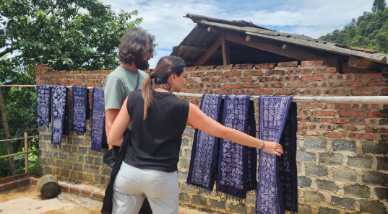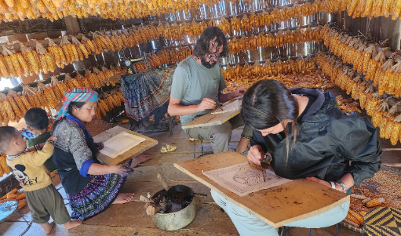
Batik H'mong y artesanía
Overnight at homestay in Ta Van
Note: Sharing with other tourists at the same floor, separate blanket & mattress per person is arranged.
No Air conditioner, just fan is availalble

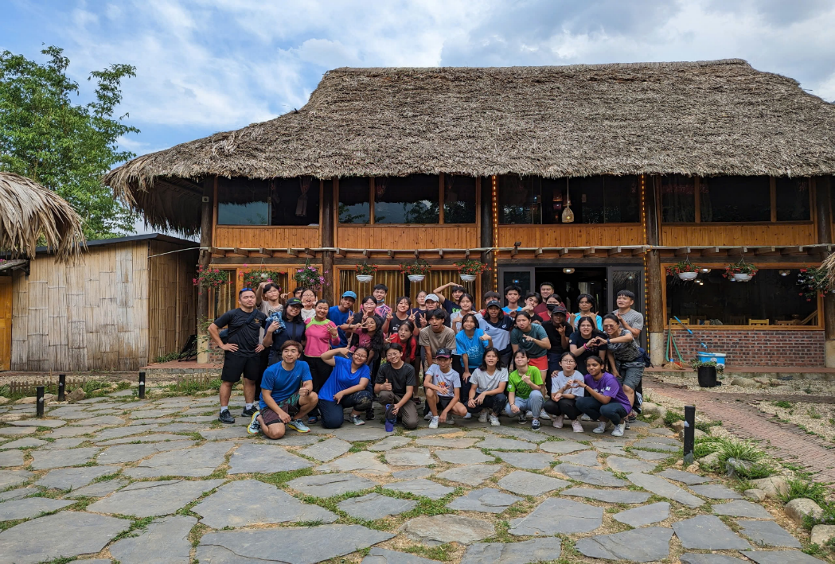
Homestay en Sapa

Día 4: Sapa – Visita a escuela – Batik H’mong y artesanía en Ta Van (D/A/C)
Por la mañana, traslado para visitar una escuela local en Sapa e interactuar con los niños locales. Almuerzo en un restaurante local.
Por la tarde, traslado a las aldeas de la etnia H’mong Negro en Lao Chai. Experiencia de introducción al batik H’mong y elaboración de artesanías en la aldea tribal; encuentro con las etnias H’mong Negro y Dao Rojo.
Tendrá la oportunidad de conocer de cerca a estas minorías, experimentar su cultura y descubrir uno de los aspectos más interesantes: el bordado de Sapa. Los textiles ofrecen una visión de las prácticas tradicionales de tejido y decoración de las minorías étnicas de la región. Las prendas especiales se elaboran con técnicas transmitidas de generación en generación, y observar estos métodos de producción únicos resulta siempre una experiencia fascinante para los visitantes.
Noche en homestay en Ta Van.

Nota: Alojamiento compartido con otros turistas en la misma planta. Se proporciona colchón y manta individuales para cada persona.
No hay aire acondicionado; solo ventilador disponible.

Day 5: Full day trekking Giang Ta Chai - Su Pan - Train to Hanoi (B/L/D)
Start trekking at 9:30 Am, 8 km walking to visit 2 villages of the red Dzao, the H’mong (Giang Ta Chai & Su Pan). Visit a beautiful waterfall and rattan bridge. Enjoy landscapes… through bamboo forest on the way to the main road to get the jeep to return to Sapa.

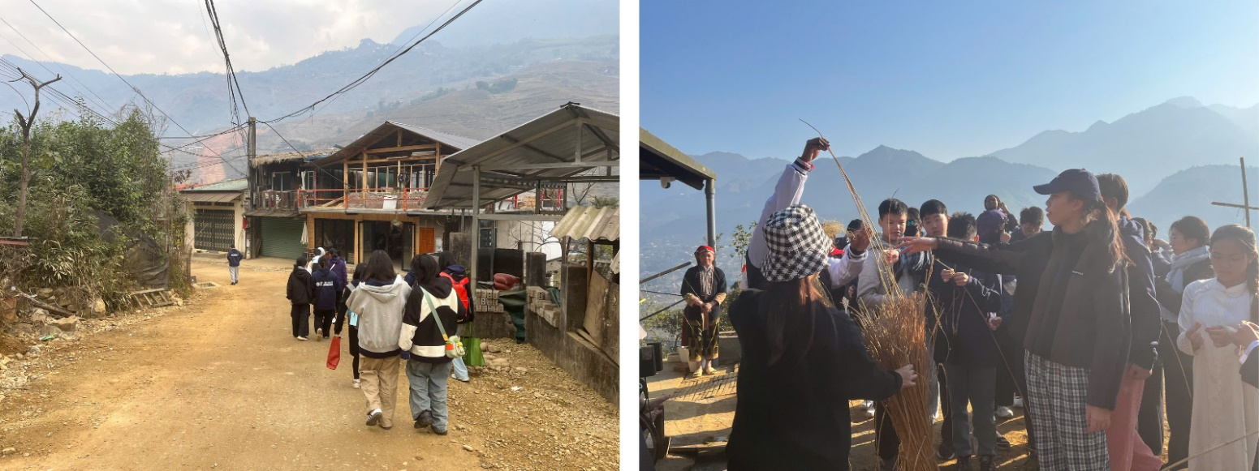

In the late afternoon, we transfer you back to Lao Cai station to take night train back to Ha Noi.
Overnight on train (1 pax/ticket on sharing 4 soft berth cabin)
*Note:
- Our price base on sharing cabin with other not private, tour guide escort on train
- If you are odd, you have to share cabin with other guests. In case, you need a private cabin, kindly add extra cost:
+ 1 tickets: 35USD/ticket/way
+ 2 tickets: 70USD/ticket/way
+ 3 tickets: 105USD/ticket/way

Día 5: Trekking de día completo Giang Ta Chai – Su Pan – Tren a Hanói (D/A/C)
Inicio del trekking a las 09:30, caminata de 8 km para visitar dos aldeas de las etnias Dao Rojo y H’mong (Giang Ta Chai y Su Pan). Visita a una hermosa cascada y a un puente de ratán. Disfrute de los paisajes atravesando un bosque de bambú en el camino hacia la carretera principal, donde se tomará un jeep para regresar a Sapa.
Por la tarde, traslado a la estación de Lao Cai para tomar el tren nocturno de regreso a Hanói.
Noche a bordo del tren (1 pasajero/billete, compartiendo cabina blanda de 4 literas).

Nota:
- El precio se basa en cabina compartida (no privada), con acompañamiento del guía en el tren.
- En caso de número impar, deberá compartir cabina con otros pasajeros. Si desea una cabina privada, se aplicará un suplemento:
+ 1 billete: 35 USD/billete/trayecto
+ 2 billetes: 70 USD/billete/trayecto
+ 3 billetes: 105 USD/billete/trayecto

Day 6: Hanoi railway station - Halong Bay on cruise (B/L/D)
Early morning reaches to Hanoi Railway Station, having breakfast at local restaurant depart for Ha Long Bay going through the scenic countryside. The wondrous Ha Long Bay is truly one of Vietnam's most impressive scenic sights. This exciting cruise will provide us a fantastic view of the picturesque scenery blending with the sky and some 3,000 limestone islands rising amazingly from the clear and emerald water. The limestone karsts formations are littered with beaches, grottoes and beautiful caves.
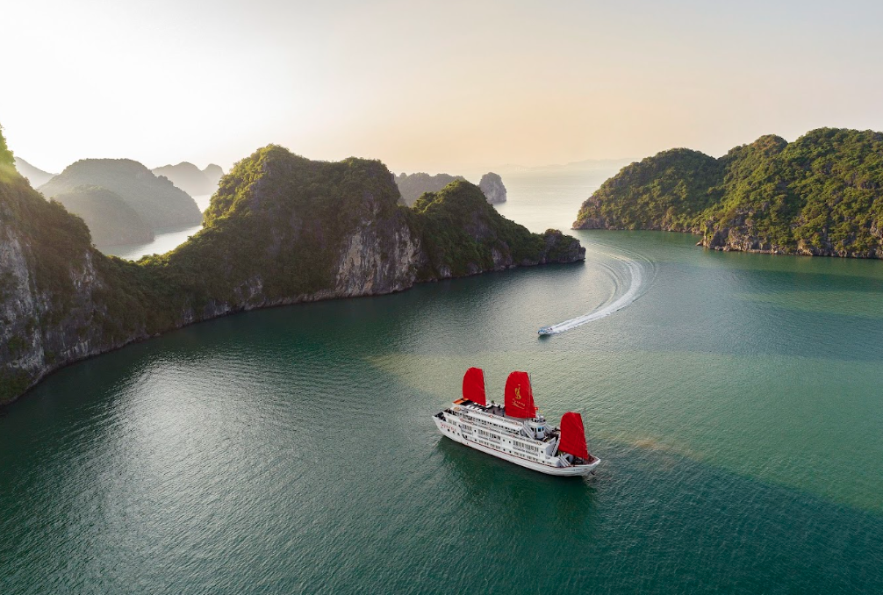
La Bahía de Ha Long
Overnight on cruise

Día 6: Estación de tren de Hanói – Bahía de Ha Long en crucero (D/A/C)
Llegada temprano por la mañana a la estación de tren de Hanói. Desayuno en un restaurante local y salida hacia la Bahía de Ha Long atravesando el pintoresco paisaje rural.
La maravillosa Bahía de Ha Long es verdaderamente uno de los paisajes más impresionantes de Vietnam. Este emocionante crucero ofrece una vista fantástica del paisaje escénico que se funde con el cielo y de unas 3.000 islas de piedra caliza que emergen de manera espectacular de las aguas claras y color esmeralda. Las formaciones kársticas de piedra caliza están salpicadas de playas, grutas y hermosas cuevas.
Noche a bordo del crucero.

Day 7: Halong Bay - Hanoi - Flight to Hue (B/L/D)
Wake up early and see daylight filtering through the mist and towering rock formations, leaving you with a dream-like memory of your visit to Ha Long Bay. Enjoy a breakfast and perhaps join a Tai Chi class on the boat's deck before disembarking and transfer back to Hanoi to attend Noi Bai Airport for flight to Hue.
Upon arrival transfer to hotel for check in, free at leisure.
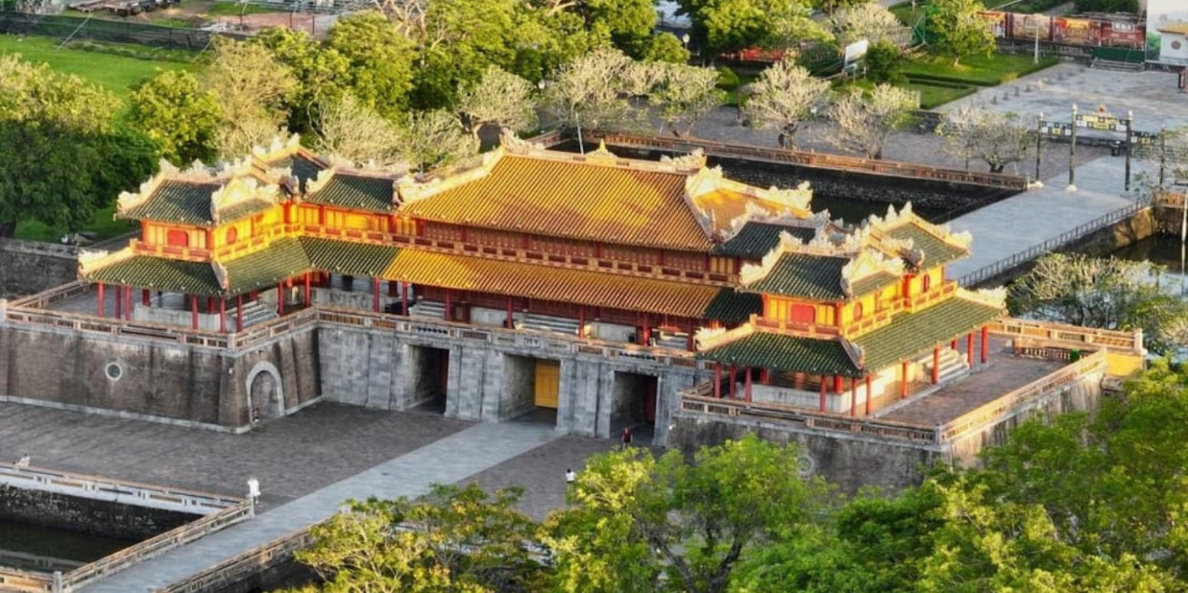
Ciudadela Imperial
Overnight in Hue
Note: the itinerary of Halong will be changed based on which cruise you choose and depending on the weather without prior notice.
Suggestion Flight: VN 1545 HAN HUI 16:05 17:25 (Airfare excluded on our price)

Día 7: Bahía de Ha Long – Hanói – Vuelo a Hue (D/A/C)
Va a levantarse temprano para contemplar la luz del día filtrándose entre la niebla y las imponentes formaciones rocosas, dejando un recuerdo de ensueño de la visita a la Bahía de Ha Long. Disfrute del desayuno y, si lo desea, participe en una clase de Tai Chi en la cubierta del barco antes del desembarque y traslado de regreso a Hanói para dirigirse al Aeropuerto de Noi Bai y tomar el vuelo a Hue.
A la llegada, traslado al hotel para el check-in y tiempo libre.
Noche en Hue.

Nota: El itinerario en Ha Long puede modificarse según el crucero seleccionado y las condiciones climáticas, sin previo aviso.
Vuelo sugerido: VN 1545 HAN–HUI 16:05–17:25 (tarifa aérea no incluida en nuestro precio).

Day 8: Hue full day city tour (B/L/D)
Our tour guide will pick you up at hotel in Hue then transfer to visit the Imperial Citadel where the Nguyen Dynasty ruled between 1802 and 1945. You will also stop to visit the Flag Tower, Noon Gate, Nine Dynastic Urns, Nine Holy Cannons, Thai Hoa Palace, and the Forbidden Purple City.
In the afternoon, start your Dragon boat trip on Perfume River and a visit to Thien Mu Pagoda - Hue's oldest and most beautiful pagoda, thought to be the symbol of religion and spirit of the Hue people. Then we take a short drive to elaborate Royal tomb of Tu Duc Emperor which is considered as one of the most beautiful and picturesque and largest works of architecture of Nguyen Dynasty’s royal palaces and tombs. Finally, visit Dong Ba Market is the biggest commercial center of Hue city.
Overnight in Hue.
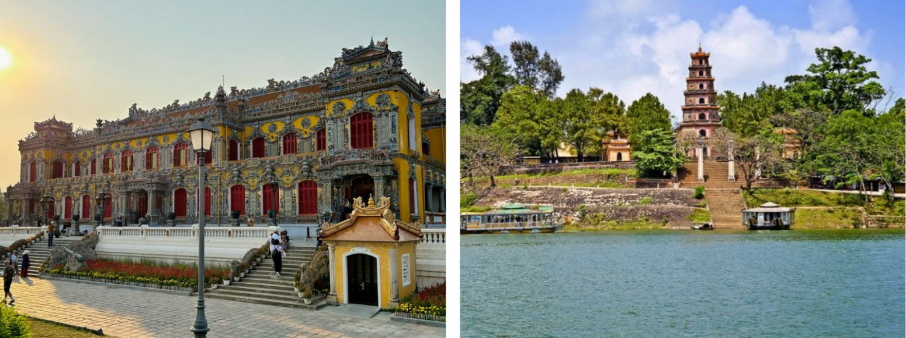
Ciudadela Imperial Pagoda de Thien Mu
Día 8: Visita completa de la ciudad de Hue (D/A/C)
Recogida en el hotel por el guía y traslado para visitar la Ciudadela Imperial, donde gobernó la dinastía Nguyen entre 1802 y 1945. Visita a la Torre de la Bandera, la Puerta del Mediodía, las Nueve Urnas Dinásticas, los Nueve Cañones Sagrados, el Palacio Thai Hoa y la Ciudad Púrpura Prohibida.
Por la tarde, inicio del paseo en barco dragón por el Río del Perfume y visita a la Pagoda Thien Mu, la más antigua y hermosa de Hue, considerada símbolo religioso y espiritual de la ciudad. Continuación con un breve traslado para visitar la elaborada Tumba Real del Emperador Tu Duc, considerada una de las obras arquitectónicas más bellas, pintorescas y extensas de la dinastía Nguyen.
Finalmente, visita al Mercado Dong Ba, el mayor centro comercial de la ciudad de Hue.
Noche en Hue.

Day 9: Hue - Danang - Hoian Ancient Town (B/L/D)
After breakfast, leaving to Hoian, half way between Danang and Hue lies the Hai Van Pass, which is the dividing line between the climate zones of North and South Vietnam. Continue Northwards on Hai Van Pass where you will have magnificent view of the My Khe Sea. Then, visit Marble Mountain is a group of five marble and limestone mountains, named after the five elements of the ancient oriental philosophy: metal, wood, water, fire and earth.
Arrival Hoian,visit the ancient city of Hoi An which former name’s Faifo where there were a lot of Chinese living together with the Japanese and Vietnamese. Explore the sights of its quaint historic district with your private guide. Cross over the old wooden slats of the Japanese covered bridge. Imagine life over one hundred years ago at meticulously-maintained Phung Hung Ancient House and take in the stunning . Join in lantern making activities in Hoi An ancient town. Then, stop at Hoi An’s busy local market.

Overnight in Hoian.

Día 9: Hue – Da Nang – Casco Antiguo de Hoi An (D/A/C)
Después del desayuno, salida hacia Hoi An. A medio camino entre Da Nang y Hue se encuentra el Paso Hai Van, que marca la división entre las zonas climáticas del norte y del sur de Vietnam. Continuación por el Paso Hai Van, desde donde se obtienen magníficas vistas del mar de My Khe.
Visita a las Montañas de Mármol, un conjunto de cinco montañas de mármol y piedra caliza que reciben su nombre de los cinco elementos de la filosofía oriental antigua: metal, madera, agua, fuego y tierra.
Llegada a Hoi An y visita a la antigua ciudad de Hoi An, cuyo antiguo nombre era Faifo, donde convivieron comunidades chinas, japonesas y vietnamitas. Exploración del encantador casco histórico con guía privado. Cruce del antiguo puente cubierto japonés de madera. Visita a la Casa Antigua Phung Hung, cuidadosamente conservada, para imaginar la vida de hace más de cien años. Participación en la actividad de elaboración de farolillos en el casco antiguo de Hoi An. Parada en el animado mercado local de Hoi An.
Noche en Hoi An.
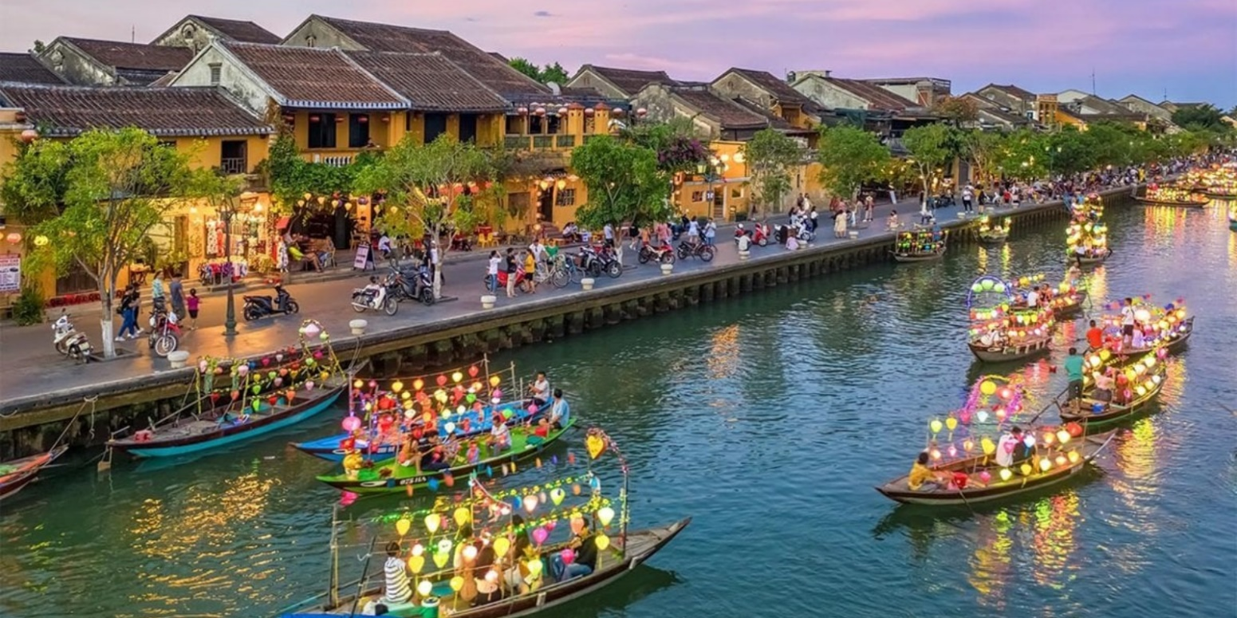
Ciudad antigua de Hoian

Day 10: Hoian - Tra Que farming & cooking class (B/L WITH COOKING CLASS )
After breakfast, ride a bicycle to Hoi An’s colorful central market. Here you will have the opportunity to interact with the local sellers and learn about the ingredients that will be used in the cooking lesson later, so make sure your camera is handy. Bike onwards to Tra Que vegetable village where you can enjoy a nice refreshing welcome drink then walk through the vegetable gardens where local farmers work on their fields, using the traditional methods they have been using for hundreds of years, no electrical machinery here. Continue onwards to a nearby restaurant. Here a local chef will help you learn the traditional ways of preparing and cooking Vietnamese food like: Tra Que Vegetable Salad, Tam Huu (spring onion rolls), Banh Xeo (Vietnamese pancake) & Hoi An fresh spring rolls. Finish off with a delicious lunch of traditional dishes you have prepared yourself!
Please note: Passengers who are not comfortable on a bicycle, a complimentary vehicle transfer can be arranged for this day so you may still take part in included market visit and cooking class.
Free to explore Hoian at night
Overnight in Hoian

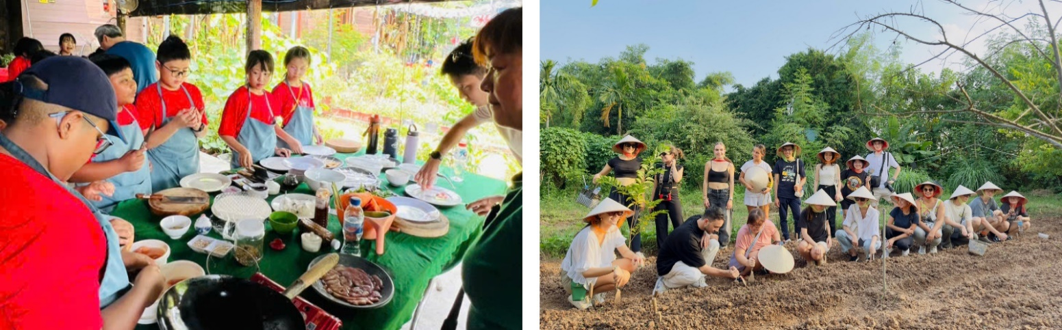
Clase de cocina Aldea de verduras de Tra Que

Día 10: Hoi An – Agricultura en Tra Que y clase de cocina (D/A CON CLASE DE COCINA)
Después del desayuno, paseo en bicicleta hasta el colorido mercado central de Hoi An. Aquí tendrá la oportunidad de interactuar con los vendedores locales y aprender sobre los ingredientes que se utilizarán más tarde en la clase de cocina, por lo que se recomienda llevar la cámara preparada. Continuación en bicicleta hacia la aldea hortícola de Tra Que, donde podrá disfrutar de una bebida refrescante de bienvenida y pasear por los huertos donde los agricultores locales trabajan la tierra utilizando métodos tradicionales empleados desde hace cientos de años, sin maquinaria eléctrica.
Continuación hacia un restaurante cercano, donde un chef local le enseñará las técnicas tradicionales de preparación y cocina de platos vietnamitas como: ensalada de verduras de Tra Que, Tam Huu (rollos de cebollino), Banh Xeo (crepe vietnamita) y rollitos frescos de Hoi An. Finalice la experiencia con un delicioso almuerzo a base de los platos que usted mismo habrá preparado.

Nota: Para los pasajeros que no se sientan cómodos utilizando bicicleta, se puede organizar un traslado en vehículo sin coste adicional, manteniendo la visita al mercado y la clase de cocina.
Tiempo libre para explorar Hoi An por la noche.
Noche en Hoi An.

Day 11: Hoian - Danang flight to Saigon - Cu Chi tunnel (B/L/D)
Free at leisure till time transfer to Airport for flight to Saigon.
Upon arrival transfer to visit Cu Chi Tunnel which were never discovered by American Force. These tunnels are stretching over 200 km and were important Viet Cong base during the American War. This underground network, dug by hand connected command posts hospital shelter and weapon factories. Transfer back to Saigon.

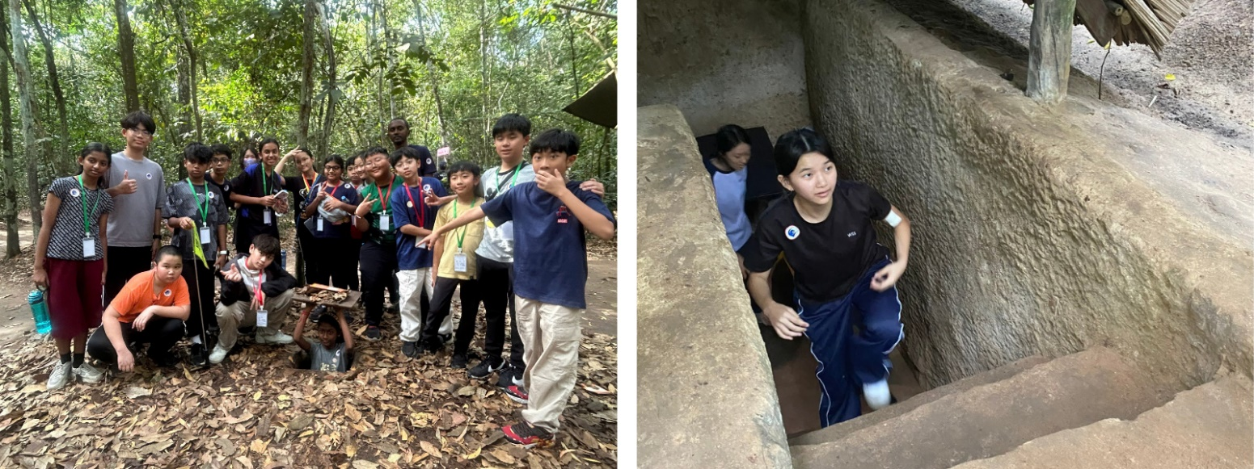
Túneles de Cu Chi

Overnight in Saigon

Suggestion Flight: VN 115 DAD SGN 10:10 11:55 (Airfare excluded on our price)

Día 11: Hoi An – Da Nang – Vuelo a Saigón – Túneles de Cu Chi (D/A/C)
Tiempo libre hasta el traslado al aeropuerto para tomar su vuelo a Saigón.
A la llegada, traslado para visitar los Túneles de Cu Chi, que nunca fueron descubiertos por las fuerzas estadounidenses. Estos túneles se extienden a lo largo de más de 200 km y constituyeron una importante base del Viet Cong durante la Guerra de Vietnam. Esta red subterránea, excavada a mano, conectaba puestos de mando, hospitales, refugios y fábricas de armas.
Regreso a Saigón.
Noche en Saigón.

Vuelo sugerido: VN 115 DAD–SGN 10:10–11:55 (tarifa aérea no incluida).

Day 12: Saigon - Cai Be – overnight at hometay (B/L/D with cooking class)
Before going to the cruise ship terminal in Cai Be, the car stops at Cai Be Cao Dai Cathedral, which is the religious symbol of local uniqueness. Then the visitors are picked up by the tourist boats to visit the floating market of rice in An Cu commune, Cai Be district – where is the rice trade largest exporter Southwest region of Vietnam, tourists will chat to learn more about daily life of the local. The next destinations are the Cai Be and Com candy craft village, where guests can see the production process of candy nuggets and try freshly baked sweet nuggets. The next destination is to visit the bee farm for honey At Uncle Tu Dang's house, here, guests will hear Uncle Tu introduce the process of beekeeping for honey as well as the characteristics of each bee species, then try a cup of honey tea with the host, goodbye Uncle Tu. The ship continues to take guests to Tan Phong island to experience garden tourism, visit local specialty fruit gardens such as: Durian, Rambutan, Longan, Plum, Jackfruit.... seasonal.
Next, visitors come to Uncle 5 On's house to participate in the garden folk music exchange with local garden artists and enjoy a cup of tea and welcome fruit of the host. Farewell to Uncle 5 On's house, guests continue to experience dinghy sailing in a small canal around Tan Phong island to Mekong Ecolodge check in rest and have lunch . After lunch, you take a walk around the Mekong Ecolodge campus to see fruit gardens and colorful flower gardens. Here, guests can pick and use fruits for free on the spot such as: Apples, Guava, Strawberry, Toad, To Nu jackfruit...
Around 16:00: Join the activity of slapping the ditch to catch fish and going to the garden to pick vegetables to prepare for dinner. After picking vegetables and catching fish, you will work with our chef at Mekong Ecolodge to prepare dishes from vegetables and fish you catch.
Overnight at Mekong Ecolodge homestay
Note: Nowadays, Cai Be floating market is not crowded as it was used to be.
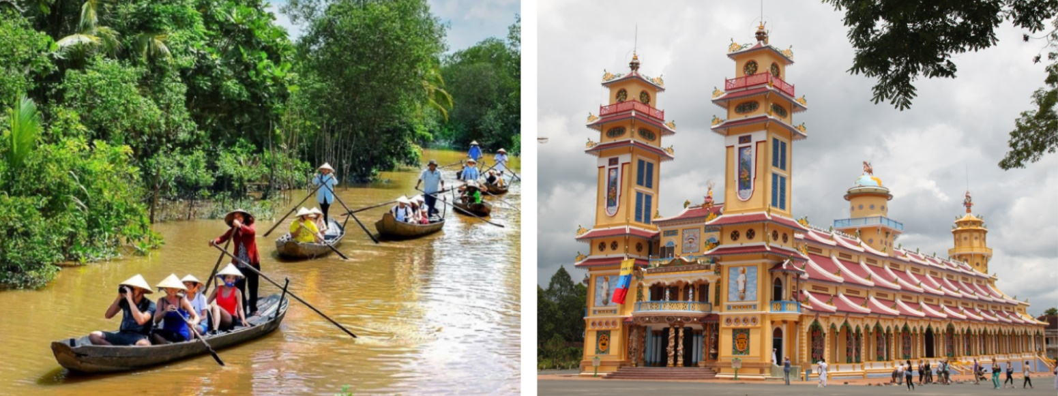
Paseo an barco en Cai Be Catedral de Cao Dai

Día 12: Saigón – Cai Be – Alojamiento en homestay (D/A/C con clase de cocina)
Antes de dirigirse al muelle de cruceros en Cai Be, el vehículo se detiene en la Catedral Cao Dai de Cai Be, símbolo religioso de la singularidad local. Posteriormente, los visitantes embarcan en barcos turísticos para visitar el mercado flotante de arroz en la comuna de An Cu, distrito de Cai Be, una de las mayores zonas exportadoras de arroz del suroeste de Vietnam. Los turistas podrán conversar y conocer mejor la vida cotidiana local.
Las siguientes visitas incluyen la aldea artesanal de dulces de Cai Be y Com, donde los visitantes podrán observar el proceso de elaboración de caramelos y degustar productos recién horneados. Continuación hacia la granja de abejas en la casa del tío Tu Dang, donde se explicará el proceso de apicultura y las características de cada especie de abeja, finalizando con una taza de té con miel.
El barco continúa hacia la isla de Tan Phong para experimentar el turismo de jardines y visitar huertos de frutas locales como durián, rambután, longan, ciruela, yaca, entre otras frutas de temporada. A continuación, visita a la casa del tío 5 On para participar en un intercambio de música folclórica del jardín con artistas locales, acompañado de té y fruta de bienvenida.
Después, experiencia en bote de remos por pequeños canales alrededor de la isla de Tan Phong hasta el Mekong Ecolodge para realizar el check-in, descansar y almorzar. Tras el almuerzo, paseo por el recinto del Mekong Ecolodge para observar huertos frutales y jardines florales. Los huéspedes podrán recoger y consumir frutas gratuitamente en el lugar como manzana, guayaba, fresa, tamarindo, yaca To Nu, entre otras.
Alrededor de las 16:00, participación en la actividad tradicional de captura de peces en zanjas y recolección de verduras del huerto para preparar la cena. Posteriormente, junto con el chef del Mekong Ecolodge, se elaborarán platos a base de las verduras y los peces capturados.

Noche en homestay en Mekong Ecolodge.

Nota: Actualmente, el mercado flotante de Cai Be no está tan concurrido como en el pasado.

Day 13: Exchange with people on Tan Phong island- Saigon (B/L/D)
Guests receive bicycles to start the journey of discovery and participate in activities with the people on Tan Phong island.
First, we go to sister 3's house to see the process of making rice paper rolls, go to aunt 4's house to see how to knit a hammock with banana rope, go to Thao's house to learn how to knit water hyacinth, guests can knit one themselves beautiful gifts with the guidance of Ms. Thao, then go to Ms. Hieu's house to see the process of making nail files with bamboo sticks, locally available materials. Goodbye, Ms. Hieu cycled back to Ecolodge to participate in making jackfruit leaf cake with the guidance of Ms. Tam. The cake is said to be a specialty of Tan Phong island - guests will make cakes and enjoy together.
12h: Guests experience taking Tan Phong ferry with people to Hiep Duc ferry.
Then transfer back to Saigon, check in hotel.
Freely explore Saigon at night
Overnight in Saigon.
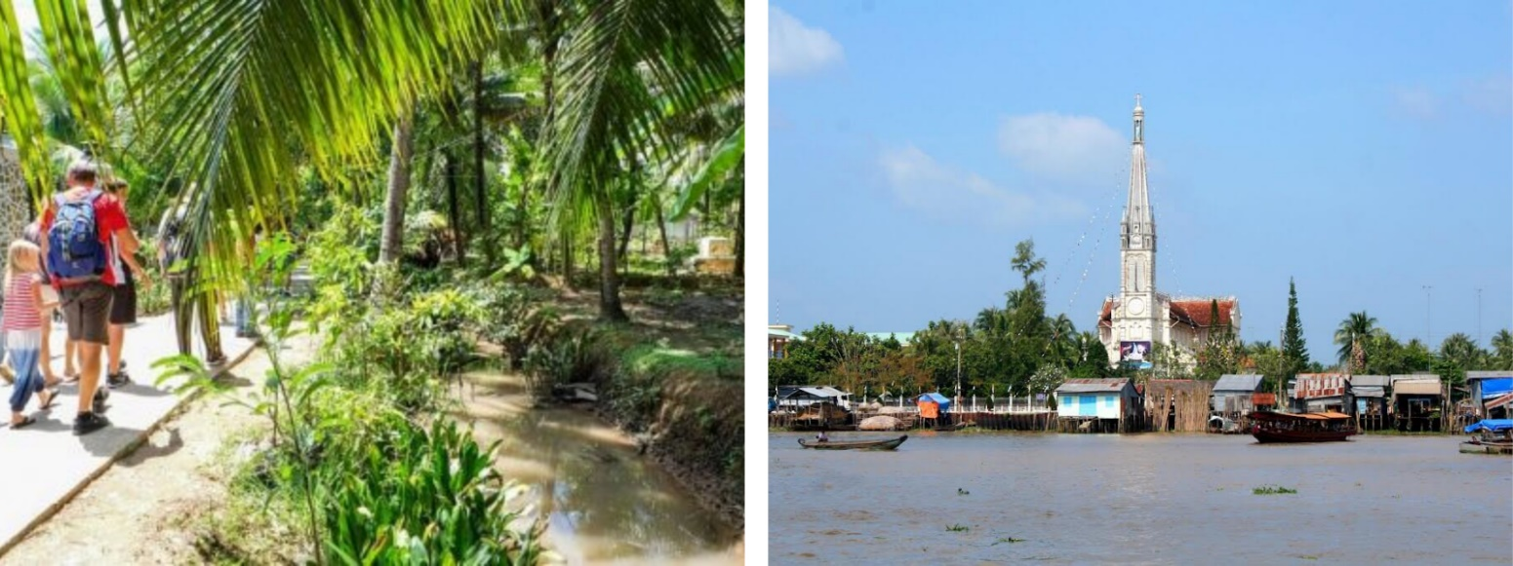
Intercambio con la población local en la isla de Tan Phong

Día 13: Intercambio con la población local en la isla de Tan Phong – Saigón (D/A/C)
Entrega de bicicletas a los huéspedes para iniciar el recorrido de descubrimiento y participar en actividades con la población local de la isla de Tan Phong.
Primero, visita a la casa de la hermana 3 para observar el proceso de elaboración de papel de arroz; continuación a la casa de la tía 4 para conocer el tejido de hamacas con fibra de plátano; visita a la casa de Thao para aprender a tejer jacinto de agua, donde los huéspedes podrán elaborar por sí mismos un bonito recuerdo con la guía de la señora Thao; posteriormente, visita a la casa de la señora Hieu para conocer el proceso de fabricación de limas de uñas a partir de bambú, material local.
Regreso en bicicleta al Ecolodge para participar en la elaboración del pastel de hojas de yaca bajo la guía de la señora Tam, una especialidad de la isla de Tan Phong. Los huéspedes prepararán los pasteles y los degustarán juntos.
A las 12:00, experiencia de cruce en ferry Tan Phong junto con la población local hacia el ferry de Hiep Duc.
Traslado de regreso a Saigón y check-in en el hotel.
Tiempo libre para explorar Saigón por la noche.
Noche en Saigón.

Day 14: Saigon - Hoa Binh children village - Half day city tour (B/L/D)
After breakfast, transfer to visit Hoa Binh children village - it has been home for 400 childrens, most of them suffering from the effects of Agent Orange, the deadly chemical during the war.
Afternoon, you’ll enjoy an half day of city tour, visiting sights such as the Presidential Palace, the War Remnants Museum and the shopping street of Dong Khoi, known as Rue Catinat during the days of French rule. Then discover downtown Saigon on a short walking tour which takes you past Notre Dame Cathedral, the imposing Central Post Office and the Opera House.
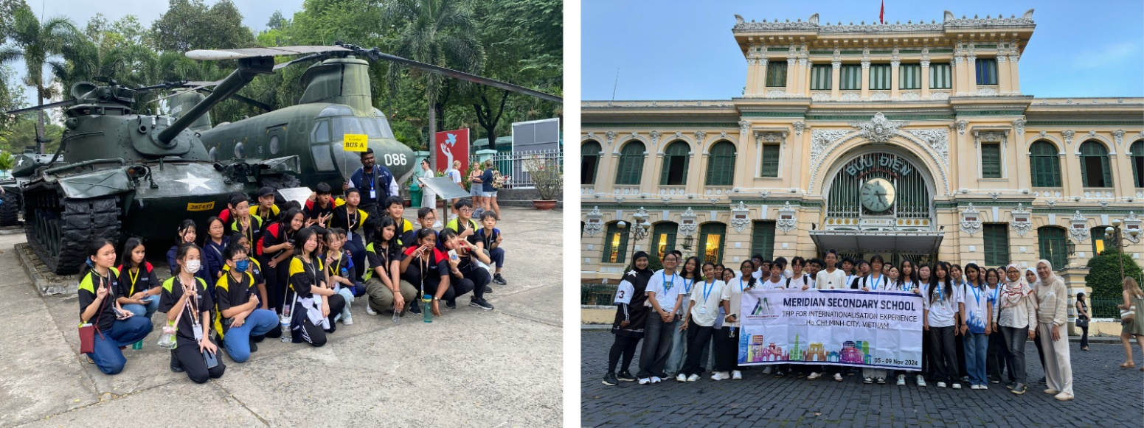
Museo de los Retos de la Guerra Oficina Central de Correos
Overnight in Saigon

Día 14: Saigón – Aldea infantil Hoa Binh – Recorrido de medio día por la ciudad (D/A/C)
Después del desayuno, traslado para visitar la aldea infantil Hoa Binh, que alberga a 400 niños, la mayoría de ellos afectados por las consecuencias del Agente Naranja, el químico letal utilizado durante la guerra.
Por la tarde, visita de medio día por la ciudad, incluyendo el Palacio Presidencial, el Museo de los Retos de la Guerra y la calle comercial Dong Khoi, conocida como Rue Catinat durante la época colonial francesa. Continuación con un breve recorrido a pie por el centro de la ciudad, pasando por la Catedral de Notre Dame, la imponente Oficina Central de Correos y la Ópera.
Noche en Saigón.

Day 15: Saigon departure (B/-/-)
Free at leisure until transferring to Tan San Nhat airport to take departure flight.
Suggestion Flight: (Airfare excluded on our price)

End of services!
Día 15: Salida de Saigón (D/-/-)
Tiempo libre hasta el traslado al aeropuerto Noi Bai para su vuelo de salida.
Fin de servicios

List of accommodations
Lista de alojamientos
Location  Ubicación | 4* (except homestay in Sapa/Mekong +overnight train) | Room/ cabin category  Categoría de habitación/cabaña
Ha Noi | Sunway, Lacasa, The Q, MK Premier | ROH
Ha Noi | Hanoi-Laocai train; Vic luxury Train,Chapa express, | Cabin 4 berth AC; Per pax; 1 pax/1 ticket
Ha Noi | Laocai –Hanoi train; Vic luxury Train,Chapa express, | Cabin 4 berth AC; Per pax; 1 pax/1 ticket
Sapa | Sharing homestay
Halong bay | Indochina Sail, Amanda Premier, Calypso | Deluxe ocean view
Hue | Romance, Moonlight, Huong Giang | Deluxe
Hoian | Silkotel, Hoian Central, Hoian Historic,  Wyndham Garden | Deluxe
Ho Chi Minh | Kin, Paragon, Northen Charm, Muong Thanh Grand | ROH
Mekong Delta | Standard Homestay at Mekong Ecolodge

Rates and Conditions
Prices are in USD per person, based on two guests sharing a twin or double room in the hotels mentioned above.
Below rates are not valid for the period of Christmas, New Year (normally from 20 Dec to 10/ 15 Jan), Chinese/ Vietnamese New Year, Independence Day (30 April), May Day, National Day (02 Sep), etc. Please contact us for further details in terms of specific dates.
Tarifas y condiciones
Los precios están expresados ​​en dólares estadounidenses por persona, en base a dos huéspedes compartiendo habitación doble o twin en los hoteles mencionados.
Las tarifas a continuación no son válidas para Navidad, Año Nuevo (normalmente del 20 de diciembre al 10/15 de enero), Año Nuevo chino/vietnamita, Día de la Independencia (30 de abril), Primero de Mayo, Día Nacional (2 de septiembre), entre otros. Para más información sobre fechas específicas, contáctenos.

High Season
01 Jan 2026 – 30 Apr 2026 & 01 Oct 2026 – 31 Dec 2026

Temporada alta 2026
01 de enero de 2026 – 30 de abril de 2026 y 01 de octubre de 2026 – 31 de diciembre de 2026
Group size/ Price in USD per person  Tamaño del grupo/Precio en USD por persona | 20-24 pax  1 FOC | 25-31 pax  1 FOC | 32 pax up  2 FOC | SGL supplement  (except on train  Hanoi-Lao Cai-Hanoi  & homestay in Sapa)  Suplemento individual  (excepto en tren  Hanói-Lao Cai-Hanói  y alojamiento en homestay en Sapa)
4* | 1,430 | 1,376 | 1,373 | 458
Low Season
01 May 2026-30 Sept 2026

Temporada baja 2026
1 de mayo de 2026 - 30 de septiembre de 2026
Group size/ Price in USD per person  Tamaño del grupo/Precio en USD por persona | 20-24 pax  1 FOC | 25-31 pax  1 FOC | 32 pax up  2 FOC | SGL supplement  (except on train  Hanoi-Lao Cai-Hanoi  & homestay in Sapa)  Suplemento individual  (excepto en tren  Hanói-Lao Cai-Hanói  y alojamiento en homestay en Sapa)
4* | 1,417 | 1,363 | 1,359 | 448
Extra Cost For Flight Ticket
(Airfare could be changed without prior notice)
- Hanoi- Hue: 90USD-100USD-110USD-120USD/pax
- Danang-Saigon: 90USD-100USD-110USD-120USD/pax

Costo adicional por boleto de avión en clase económica
(El precio del boleto aéreo puede variar sin previo aviso)
- Hanói -Hue: 90 USD-100 USD-110 USD-120 USD/persona
- Danang - Saigón: 90 USD-100 USD-110 USD-120 USD/persona

High Season
01 Jan 2027 – 30 Apr 2027 & 01 Oct 2027– 31 Dec 2027

Temporada alta 2027
01 de enero de 2027 – 30 de abril de 2027 y 01 de octubre de 2027 – 31 de diciembre de 2027
Group size/ Price in USD per person  Tamaño del grupo/Precio en USD por persona | 20-24 pax  1 FOC | 25-31 pax  1 FOC | 32 pax up  2 FOC | SGL supplement  (except on train  Hanoi-Lao Cai-Hanoi  & homestay in Sapa)  Suplemento individual  (excepto en tren  Hanói-Lao Cai-Hanói  y alojamiento en homestay en Sapa)
4* | 1,481 | 1,427 | 1,424 | 499
Low Season
01 May 2027-30 Sept 2027

Temporada baja 2027
1 de mayo de 2027 - 30 de septiembre de 2027
Group size/ Price in USD per person  Tamaño del grupo/Precio en USD por persona | 20-24 pax  1 FOC | 25-31 pax  1 FOC | 32 pax up  2 FOC | SGL supplement  (except on train  Hanoi-Lao Cai-Hanoi  & homestay in Sapa)  Suplemento individual  (excepto en tren  Hanói-Lao Cai-Hanói  y alojamiento en homestay en Sapa)
4* | 1,465 | 1,411 | 1,407 | 486
Extra Cost For Flight Ticket
(Airfare could be changed without prior notice)
- Hanoi- Hue: 90USD-100USD-110USD-120USD/pax
- Danang-Saigon: 90USD-100USD-110USD-120USD/pax

Costo adicional por boleto de avión en clase económica
(El precio del boleto aéreo puede variar sin previo aviso)
- Hanói -Hue: 90 USD-100 USD-110 USD-120 USD/persona
- Danang - Saigón: 90 USD-100 USD-110 USD-120 USD/persona

Inclusions | Exclusions
  • Accommodation in the category chosen or similar
  • Meals as mentioned in the program. B= Breakfast, L=Lunch, D=Dinner
  • Cruise 01 night on Non-private junk in Ha Long Bay.
  • sharing homestay in Sapa
  - 2 days 1 night package at Mekong Homestay & Standard homestay in Sapa
  • Transportation by private vehicle with A/C.
  • Traditional water puppet show in Hanoi
  • local standard train from Hanoi-Lao Cai//Lao Cai- Hanoi: Sharing 4 pax/one cabin
  - If you are odd, you have to share cabin with other guests. In case, you need a private cabin, kindly add extra cost:
  + 1 tickets: 35USD/ticket/way
  + 2 tickets: 70USD/ticket/way
  + 3 tickets: 105USD/ticket/way
  • All entrance fees and sightseeing as mentioned in the program.
  • Cooking class & Farming activities, street food tour in Hoian
  • Hand-on making Hmong Batik in Sapa
  • Local English speaking guide(s) as mentioned. Tipping to local guide & Driver
  •Mineral water
  •First aid on coach
  •FOC in ½ Twin room for group of 20 paying pax onward (excluding internal airfares and visas). Maximum 02 FOC per group.
  • Early check in and lately check out
  • Meals and drinks which are not mentioned in the program
  • Travel insurance
  • International flight tickets and airport taxes. All internal/ regional flight tickets in economy class
  • Tipping for local guide & Driver
  *Suggested TIPPING for bellboy, boat crew, sampan driver: depend on your satisfaction• Personal insurance. Any services not clearly mentioned in the program.

Incluidos | Excluidos
• Alojamiento en la categoría elegida o similar  • Comidas según lo mencionado en el programa: D=  Desayuno, A= Almuerzo, C= Cena  • Crucero de 1 noche en crucero compartido en la bahía de Ha Long  • Homestay compartido en Sapa  • Paquete de 2 días / 1 noche en Mekong Homestay y homestay estándar en Sapa  • Transporte en vehículo privado con aire acondicionado.  • Espectáculo tradicional de Marionetas sobre el Agua en Hanói.  • Tren local estándar Hanói – Lao Cai // Lao Cai – Hanói: cabina compartida para 4 personas  - En caso de número impar, el pasajero deberá compartir cabina con otros huéspedes. Si se requiere cabina privada, se aplicará un suplemento adicional:  + 1 billete: 35 USD / billete / trayecto  + 2 billetes: 70 USD / billete / trayecto  + 3 billetes: 105 USD / billete / trayecto  • Entradas y visitas turísticas según lo mencionado en el programa  • Clase de cocina, actividades agrícolas, tour de comida callejera en Hoi An  • Experiencia práctica de elaboración de batik H’Mong en Sapa  • Guía(s) local(es) de habla inglesa según lo mencionado. Propinas para guía local y conductor incluidas.  • Agua mineral  • Botiquín de primeros auxilios en el autobús.  • FOC en ½ habitación Twin para grupos a partir de 20 pasajeros de pago (excluye vuelos internos y visados). Máximo 02 FOC por grupo. | • Early check-in y late check-out.  • Comidas y bebidas no mencionadas en el programa  • Seguro de viaje  • Billetes de vuelos internacionales y tasas aeroportuarias. Todos los vuelos internos/regionales en clase económica.  • PROPINAS para el guía local y el conductor de la  furgoneta  *Propinas sugeridas para botones, tripulación del barco y conductor del sampán: según su satisfacción  • Seguro personal. Cualquier servicio no mencionado claramente en el programa.

GENERAL TERMS & CONDITIONS
Remarks for check in and check out schedules
Check in time: at hotel: after 14h00 – on cruise: before 12h00.
Check out time: at hotel & on cruise: before 12h00.
Remarks for itinerary
The itinerary and schedule are subject to change due to local traffic situations, weather conditions; flight, or any un-foreseen circumstances or local authority decision. LV Travel reserves full rights to replace all items with same values for guests.
Remarks for meal
Meals are fusion on local food with daily normal buffet breakfast at hotel. Guests should advise any special food preferences, allergies or dietary requirements at least one (1) week prior to the arrival date.
Remarks for the price
Please be aware that any changes in the itinerary due to unforeseen circumstances might result in increase in pricing.
Any damage caused to all services during the stay shall be payable by the passengers.
Validity
All prices quoted to the Client/Agent are on a net basis in United States Dollars and valid according to the date specified on the LV Travel printed tariffs and/or quotation and/or invoice issued to the Client/Agent. LV Travel warrants that the prices or rates quoted to the Client/Agent are correct at the time of issuance or invoice but are subject to change in line with market, tax or currency fluctuation, with or without prior notice.
Payment method
Unless otherwise agreed by LV Travel, client’s payment shall be executed by bank transfer, to the LV travel’s bank account clearly noted in all the invoices. Every party shall take care of the transfer fees occurring with its relevant bank.
Payment conditions for domestic or international flights : We will check case by case.
Payment conditions for land tour without flights:
- In general there is no Deposit required. LV Travel reserves its right to forward deposit requests from suppliers in case they occur.
- The full payment of 100% of the total price must be transferred to the LV Travel account 30 days prior to the group arrival in Indochina, if not agreed otherwise.
Cancellation of domestic or international flights: We will check case by case.
Cancellation policy for land tour without flights:
- All cancellations should be made in writing and should be acknowledged by LV travel.
-Cancellation Rules for Land Tour, not apply for domestic or international flights (if any).
- Cancellation more than 45 days prior to the group arrival: No Charge. Deposit shall be deducted into the next bookings, except specified suppliers require cancellation fees.
- Cancellation between the 45th and 31st day prior to the group arrival: 25% of the total tour price.
- Cancellation between the 30th and 23rd day prior to the group arrival: 30% of the total tour price.
- Cancellation between the 22nd and 16th day prior to the group arrival: 40% of the total tour price.
- Cancellation between the 15nd and 09th day prior to the group arrival: 60% of the total tour price.
- Cancellation between the 08nd and 03rd day prior to the group arrival: 80% of the total tour price.
- Cancellation between the 02nd and 0th day prior to the group arrival: 100% of the total tour price.
- In case the tour participant(s) shorten or interrupt the tour of their own accord there will be no reimbursements.
- In case the tour participant(s) shorten or interrupt the tour of their own accord there will be no reimbursements.
- Reduction in the number of passengers against requested bookings is considered and treated as cancellations.
- If the balance of the tour invoice is not received by the deadline of 15days prior to the group arrival, LV Travel will reserve the right to cancel the reservation without indemnity or any reimbursement.
- If LV Travel is forced to cancel the departure due to unforeseeable reasons, the participants will be fully reimbursed without intention to claim for any indemnities.
Contact details
Hotline for sales (ms Moon) | +84 888 905 286 (WA/viber/mobile)
Hotline for operation (ms Anna Hanh) | +84 983 096 032(WA/viber/mobile)
General Manager Mr Len | +84 989 200 116 (WA/viber/mobile)

TÉRMINOS Y CONDICIONES GENERALES

Información sobre los horarios de entrada y salida
Hora de entrada: en el hotel: después de las 14:00 h - en el crucero: antes de las 12:00 h.
Hora de salida: en el hotel y en el crucero: antes de las 12:00 h.

Información sobre el itinerario
El itinerario y el horario están sujetos a cambios debido a la situación del tráfico local, las condiciones meteorológicas, el vuelo, cualquier circunstancia imprevista o decisión de las autoridades locales. LV Travel se reserva el derecho de reemplazar todos los artículos por el mismo precio para los huéspedes.

Información sobre las comidas
Las comidas son una fusión de platos locales con desayuno buffet diario en el hotel. Los huéspedes deben informar sobre cualquier preferencia alimentaria, alergia o requisito dietético especial con al menos una (1) semana de antelación a la fecha de llegada.

Información sobre el precio
A los grupos de 16 personas que pagan la tarifa completa se les otorga una habitación compartida (sin incluir servicios adicionales).
Tenga en cuenta que cualquier cambio en el itinerario debido a circunstancias imprevistas podría resultar en un aumento de precios.
Cualquier daño causado a los servicios durante la estancia será responsabilidad de los pasajeros.

Validez
Todos los precios cotizados al Cliente/Agente son netos en dólares estadounidenses y válidos según la fecha especificada en las tarifas impresas de LV Travel, la cotización o la factura emitida al Cliente/Agente. LV Travel garantiza que los precios o tarifas cotizadas al Cliente/Agente son correctos al momento de la emisión de la factura, pero están sujetos a cambios según las fluctuaciones del mercado, los impuestos o la moneda, con o sin previo aviso.

Método de pago
Salvo acuerdo en contrario con LV Travel, el pago del cliente se realizará mediante transferencia bancaria a la cuenta bancaria de LV Travel claramente indicada en todas las facturas. Cada parte se hará cargo de los gastos de transferencia con su banco correspondiente.

Condiciones de pago para vuelos nacionales o internacionales: Se revisará cada caso individualmente.
Condiciones de pago para tours terrestres sin vuelos:
- Generalmente, no se requiere depósito. LV Travel se reserva el derecho de reenviar las solicitudes de
depósito de los proveedores en caso de que se produzcan.
- El pago completo del 100% del precio total debe transferirse a la cuenta de LV Travel 30 días antes de la llegada del grupo a Indochina, salvo acuerdo en contrario.
Cancelación de vuelos nacionales o internacionales: Se revisará cada caso individualmente.
Política de cancelación para tours terrestres sin vuelos
- Todas las cancelaciones deben realizarse por escrito y LV Travel debe confirmar su recepción.
- Las normas de cancelación para tours terrestres no aplican para vuelos nacionales o internacionales (si los hubiera).
- Cancelación con más de 45 días de antelación a la llegada del grupo: Sin cargo. El depósito se descontará de las siguientes reservas, excepto en el caso de proveedores específicos que requieran cargos por cancelación.
- Cancelación entre el 45 y el 31 días antes de la llegada del grupo: 25% del precio total del tour.
- Cancelación entre el 30 y el 23 días antes de la llegada del grupo: 30% del precio total del tour.
- Cancelación entre el 22 y el 16 días antes de la llegada del grupo: 40% del precio total del tour.
- Cancelación entre el 15 y el 9 días antes de la llegada del grupo: 60% del precio total del tour.
- Cancelación entre el 8 y el 3 días antes de la llegada del grupo: 80% del precio total del tour.
- Cancelación entre el 2 y el 0 días antes de la llegada del grupo: 100% del precio total del tour.

- En caso de que el/los participante(s) del tour acorten o interrumpan el tour por decisión propia, no se realizarán reembolsos. - La reducción del número de pasajeros respecto a las reservas solicitadas se considera una cancelación.
- Si el saldo de la factura del tour no se recibe dentro de los 15 días previos a la llegada del grupo, LV Travel se reserva el derecho de cancelar la reserva sin indemnización ni reembolso alguno.
- Si LV Travel se ve obligado a cancelar la salida por causas imprevistas, los participantes recibirán un reembolso completo sin derecho a reclamar indemnización alguna.

Contacto detallado
Línea directa de ventas (Sra. Moon) | +84 888 905 286 (WA/Viber/móvil)
Línea directa de operaciones (Sra. Anna Hanh) | +84 983 096 032(WA/viber/ móvil)
Gerente general, Sr. Len | +84 989 200 116 (WA/viber/ móvil)

